**Тема.** **Типи даних в електронних таблицях**

**Після цього заняття потрібно вміти:**

* розрізняти дані за їх типом
* змінювати формат введення даних в електронній таблиці

**Повторюємо**

* Які об’єкти містить електронна таблиця?
* Що таке адреса клітинки, діапазону?
* Що таке автозаповнення?
* Як можна відформатувати таблицю?

**Прочитайте та зробіть короткі записи у зошитах**

У клітинки таблиці можна вводити різні дані. Вигляд даних в електронній таблиці визначається їх форматом.

Формат даних визначає дії, які можна виконувати з ними.

***Формат даних*** визначає тип даних, які введено до клітинки, та особливості їх відображення у клітинці.

За замовчуванням у Microsoft Excel формат даних клітинки визначається як **Загальний**, що передбачає відображення числових і текстових даних без спеціального форматування.

**Числові** дані можна подати в кількох форматах. Формат Числовий (клітинка В4) використовується для подання числа у вигляді десяткового дробу із заданою кількістю десяткових розрядів, до якої буде округлене число.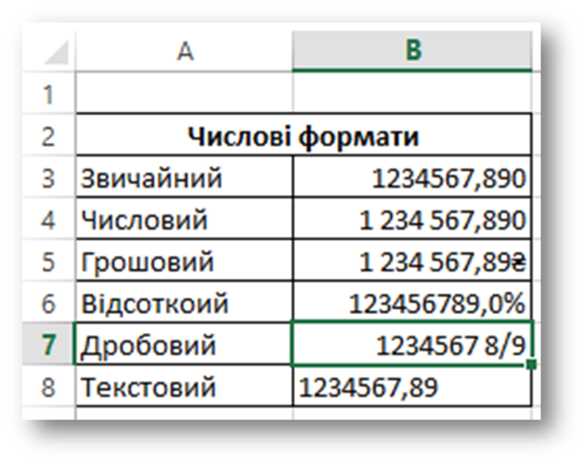

У форматі **Грошовий** (клітинка В5) до числа додається позначення грошових одиниць(грн, €, $, £ тощо). Розділення розрядів встановлюється автоматично.

У форматі **Відсотковий** (клітинка В6) дані подаються у вигляді числа, яке отримане множенням вмісту клітинки на 100, зі знаком % в кінці.

У форматі **Дробовий** (клітинка В7) дробова частина числа подається у вигляді звичайного дробу, який найменше відрізняється від даного десяткового дробу.

Формат **Текстовий** використовують для подання числових даних у клітинках як текст (клітинка В8).

Звертаю вашу увагу, що зміна формату подання даних не змінює дані в пам'яті комп'ютера, а лише визначає певний їх вигляд у клітинці. Реальне значення даних можна побачити в Рядку формул, зробивши відповідну клітинку поточною.

Усі **дати** в Excel зберігаються як натуральні числа. Відлік часу починається з 01.01.1900, і цій даті відповідає число 1. Кожній наступній даті відповідає наступне натуральне число. Таке подання дат дає змогу виконувати обчислення з датами Так, кількість днів між двома датами визначається різницею чисел, що відповідають цим датам. Наприклад, різниця:

01.09.2015 - 01.01.2015 = 42 248 - 42 005 = 243

Для визначення числа, яке відповідає деякій даті, потрібно встановити для клітинки з датою числовий формат.

У Microsoft Excel для зміни формату слід скористатись інструментами групи Число вкладки Основне. Зокрема, зі списку числових форматів вибрати потрібний.

**Перегляньте відео**

[**https://youtu.be/5ztnSr4kFb0**](https://youtu.be/5ztnSr4kFb0)

**Завдання**

1. Створіть файл-електронну таблицю на комп’ютері або на Google диску.
2. Створіть та заповніть Таблицю розрахунків у магазині, як показано у відеоролику.

Готову роботу або доступ до неї надішліть на HUMAN або на електронну пошту [Kmitevich.alex@gmail.com](mailto:Kmitevich.alex@gmail.com)

**Додаткова інформація**

[**https://drive.google.com/file/d/1qhvP4hIp4hKrqf5ime4EXSGdrbcS0J-i/view**](https://drive.google.com/file/d/1qhvP4hIp4hKrqf5ime4EXSGdrbcS0J-i/view)

**Виконайте вправу**

[**https://learningapps.org/watch?v=pw5zbyx6216**](https://learningapps.org/watch?v=pw5zbyx6216)